Министерство образования Республики Беларусь

Учреждение образования
«Белорусский государственный университет
информатики и радиоэлектроники»

ФАКУЛЬТЕТ ИНФОРМАЦИОННЫХ ТЕХНОЛОГИЙ И УПРАВЛЕНИЯ

Кафедра интеллектуальных информационных технологий

Отчет

По дисциплине: Основы теории систем
На тему: Система «Клавиатура»

Выполнил: Струнец Дмитрий Петрович, 321701
Проверил: Соколович Максим Геннадьевич

Минск 2024

Система «Клавиатура»
Модель чёрного ящика
Цель: построение и исследование модели «чёрный ящик», модели состава системы, модели структуры системы, структурная схема системы.
Характеристика: данная система «Клавиатура» представляет собой устройство из расположенных в определенном порядке клавиш для ввода каких-либо данных. Пользователем системы является человек, использующий различные электронные или механические устройства. «Клавиатура» используется в:
- Музыкальном оборудовании и инструментах
- Компьютерах
- Пультах дистанционного управления
- Мобильных кнопочных телефонах, средствах связи
- Различных электрических устройствах (калькуляторы, кассовые аппараты)
Построение модели «чёрный ящик»
- Входы
  - Корректная величина подачи питания
  - Клавиши
  - Физическое воздействие
- Выходы
  - Передача скан-кода нажатой клавиши в устройство
  - Возврат нажатой клавиши в исходное состояние
- Нежелательные входы
  - Повышенное напряжение питания
  - Пониженное напряжение питания
  - Повышенная влажность
  - Высокая температура
  - Мелкий мусор, попадающий под клавиши
  - Некорректное физическое взаимодействие
- Нежелательные выходы
  - Фантомные сигналы нажатия
  - Запах гари
  - Плавление матрицы клавиатуры
  - Выход из строя клавиши/всей клавиатуры
- Способы устранения недостатков системы
  - Отсутствие перепадов напряжения
  - Отсутствие перепадов температуры
  - Избегание применения физической силы
  - Избежание попадание жидкости
  - Проверка качества клавиатуры
  - Своевременная чистка
Модель состава системы
Подсистема клавиш
- Пластиковые (металлические) пластинки
- Защелка
- Отталкивающая силиконовая мембрана
Подсистема передачи физического нажатия в электрический сигнал
- Токопроводящая матрица
- Контроллер
Модель структуры системы
Элемент | Свойства
Пластиковые (металлические) пластинки | Обеспечивают физическую возможность нажатия клавиши. Защищает внутреннее устройство клавиатуры от загрязнения.
Защелка | Соединительный элемент между пластиковыми (металлическими) пластинками и отталкивающими силиконовыми мембранами. Защищает внутреннее устройство клавиатуры от загрязнения.
Отталкивающая силиконовая мембрана | Передает сигнал на токопроводящую матрицу и возвращает клавишу в исходное положение. Защищает внутреннее устройство клавиатуры от загрязнения.
Токопроводящая матрица | Регистрирует сигнал нажатой клавиши и передает в контроллер.
Контроллер | Формирует скан-код переданного сигнала и передает сигнал клавиши в управляемое устройство.
Пара элементов | Связь между ними
Пластиковые (металлические) пластинки и защелка | Защита от мусора, удобство нажатия
Защелка и отталкивающая силиконовая мембрана | Соединительный элемент, защита от грязи, упругость клавиши
Отталкивающая силиконовая мембрана и токопроводящая матрица | Соединительный элемент, регистрация нажатий, защита от лишнего контакта
Токопроводящая матрица и контроллер | Передача сигнала
Пластиковые (металлические) пластинки и отталкивающая силиконовая мембрана | Защита от загрязнения
Пластиковые (металлические) пластинки и токопроводящая матрица | Защита от загрязнения
Пластиковые (металлические) пластинки и контроллер | Защита от загрязнения
Защелка и токопроводящая матрица | Защита от загрязнения
Защелка и контроллер | Защита от загрязнения
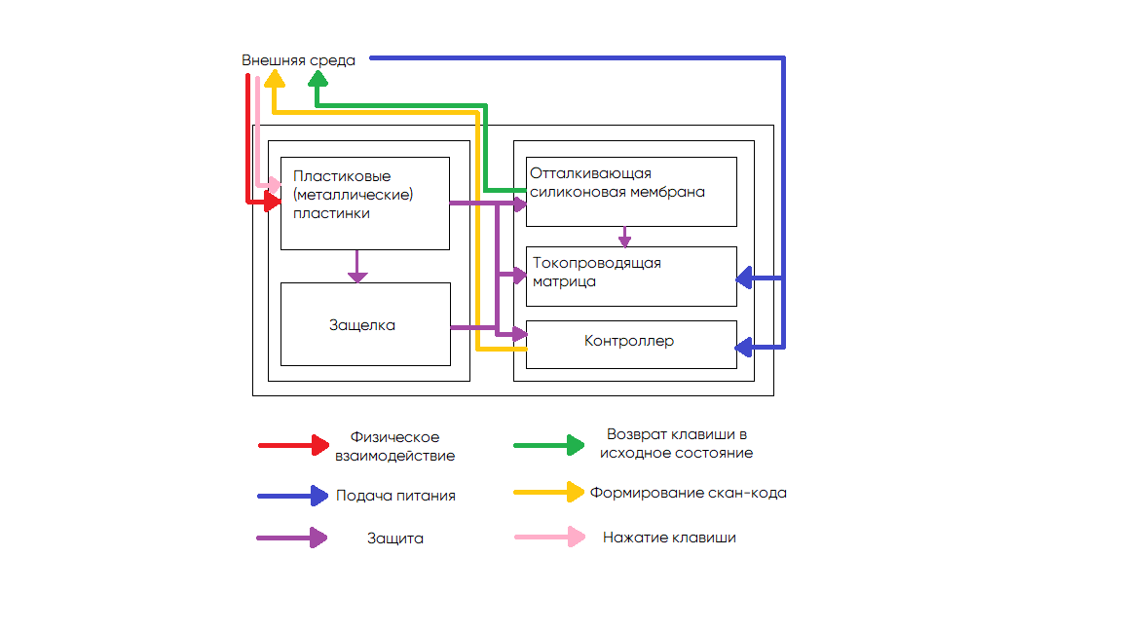
Построение структурной схемы системы

